МИНИСТЕРСТВО ОБРАЗОВАНИЯ РЕСПУБЛИКИ БЕЛАРУСЬ

Учреждение образования «БЕЛОРУССКИЙ ГОСУДАРСТВЕННЫЙ

ТЕХНОЛОГИЧЕСКИЙ УНИВЕРСИТЕТ»

Факультет Информационных Технологий

Кафедра Программной инженерии

Специальность 1-40 01 01 Программное обеспечение информационных технологий

Специализация 1-40 01 01 Программное обеспечение информационных технологий (программирование интернет-приложений)

**ПОЯСНИТЕЛЬНАЯ ЗАПИСКА**

**КУРСОВОГО ПРОЕКТА:**

по дисциплине «Объектно-ориентированные технологии программирования и стандарты проектирования»

Тема____________Программное средство для студентов «StudTasks»

Исполнитель

студентка 2 курса 4 группы Миневич Кристина Викторовна

(Ф. И. О.)

Руководитель работы ассистент Мущук А.Н.

(учен. степень, звание, должность, подпись, Ф.И.О.)

Курсовой проект защищен с оценкой

Председатель Пацей Н.В.

(подпись)

Минск 2022

**Содержание**

Введение 3

1. Аналитический обзор литературы и постановка задачи 4

1.1 Анализ прототипов 4

1.2 Постановка задачи 8

# **ВВЕДЕНИЕ**

При современном темпе жизни всех нас объединяет одна проблема – нам катастрофически не хватает времени. Мы постоянно куда-то спешим, бежим, а времени все равно нет! Жизнь современных школьников и студентов не так проста: ежедневные пары, уроки, зачёты, горы домашнего задания, да ещё и какие-то дополнительные занятия сваливаются на голову как большой снежный ком.

Не удивительно, что организованность напрямую связана с производительностью. Учащиеся не могут уследить за всеми делами и постоянно что-то забывают, создавая себе проблемы.

Поэтому сейчас на первый план выходит умение эффективно распоряжаться своим временем. Уметь распределять его так, чтобы в первую очередь выполнялись действительно важные дела, которые двигают нас вперед, и только потом всё остальное.

Независимо от того, являетесь ли вы любителем делать списки to-do, любите всё делать «по-старинке» и использовать бумажный календарь, или вам просто нужно собрать все свои события, задачи и сроки выполнения рабочих проектов в одном месте, найти лучший инструмент для организации задач может быть весьма непростой задачей.

Бумажные ежедневники и блокноты утратили актуальность, а им на смену пришли органайзеры, которые можно установить на свой смартфон или компьютер, поэтому темой моего курсового проекта является разработка программного средства «Планировщик задач StudTasks».

Данное программное обеспечение позволит студентам правильно распоряжаться своим временем и планировать задачи с указанием дедлайна и уровня важности. Программа автоматически при наличии невыполненных задач с указанным дедлайном уведомляет пользователя о них, а также формирует статистику по выполненным задачам и представляет данные в виде графика. В программе также присутствует возможность добавления и редактирования расписания занятий. Для сохранности личных данных используется система авторизации. Помочь найти задачу может строка поиска.

Итак, насыщенные студенческие будни требуют чёткого и детального планирования для достижения отличных результатов, и максимально эффективно с этой задачей поможет справиться органайзер StudTasks.

Для успешной реализации курсового проекта необходимо:

* провести анализ соответствующей литературы;
* ознакомиться с прототипами программных средств выбранной мной темы;
* определить функциональные требования;
* продумать структуру базы данных;
* продумать структуру проекта;
* реализовать программное средство;
* протестировать программное средство;
* написать руководство пользователя.

Содержание данной пояснительной записки отражает все этапы выполнения моего курсового проекта.

# **Аналитический обзор литературы и постановка задачи**

Для того чтобы окончательно определиться с постановкой задачи моего курсового проекта, необходимо проанализировать прототипы программных средств выбранной темы.

## **1.1 Анализ прототипов**

Сейчас существует довольно много приложений, облегчающих жизнь студентам и не только. Рассмотрим наиболее популярные и удобные планеры, органайзеры и электронные ежедневники.

Программа *iStudiez* охотно придет на помощь тем, кто грызет гранит науки, и пока что не нуждается во взрослых органайзерах. Это приложение, которое совмещает в себе функции календаря и ежедневника. Как отмечают разработчики, их программа пригодится в первую очередь студентам. Интерфейс приложения показан на рисунке 1.1.1.

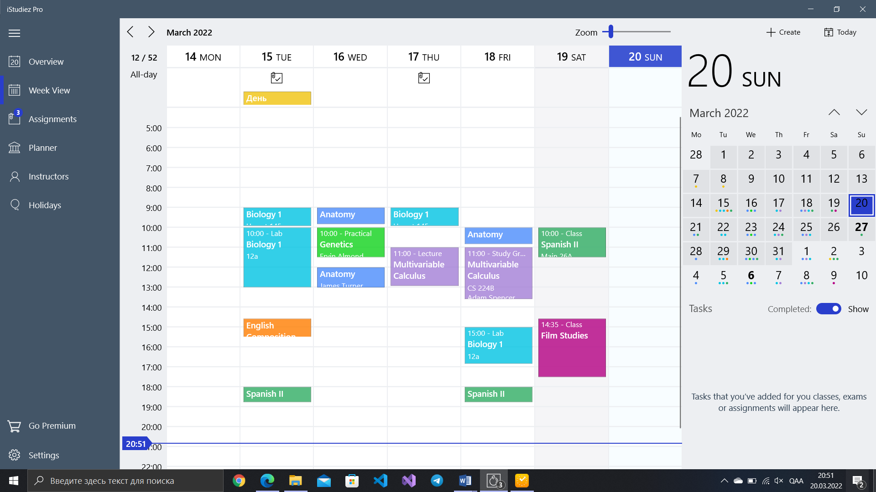

Рисунок 1.1.1 Интерфейс приложения “iStudiez”

Приложение напоминает обычные ежедневники, которыми так любят пользоваться взрослые дяденьки. Главным элементом здесь является календарь со встроенным органайзером. Разработчики сделали правильное умозаключение: у школьников и студентов, в отличие от бизнесменов, нет каких-то важных встреч или оперативных совещаний, им всего лишь нужно расписание уроков и факультативных занятий. Такой функционал реализован очень просто: в специальном разделе нужно указать все изучаемые предметы (алгебра, информатика, английский и так далее), а потом внести их в расписание, ничего не печатая, просто выбирая нужный вариант из списка.

Также можно подробно настроить систему получения баллов, оценок и экзаменов. Тут стоит знать, что приложение использует западную систему. А все потому, что оно было создано иностранными разработчиками.

К достоинствам iStudiez можно отнести и наличие версий для смартфона и планшета. На тот случай, если вы забыли какой предмет дальше по расписанию или как зовут лектора, отчаиваться не стоит: информация будет доступна и на вашем iPhone. Также приложение поддерживает последние версии OS X и iOS.

К недостаткам можно отнести то, что приложение является платным. Но при желании пользователи могут вначале попробовать iStudiez Lite, которая хоть и обладает некоторыми ограничениями, но также отлично подходит для планирования и структурирования информации, связанной с учёбой.

*Trello* – программа для управления проектами небольших групп, разработанная Fog Creek Software. Веб-приложение напоминает вывеску. Связано это с тем, что с японского языка слово «trello» переводится как «рекламный щит». Трелло позволяет работать над проектами как индивидуально, так и в команде. Также инструмент даёт возможность подключить к работе над задачами и проектом сторонних исполнителей. Trello доступен на компьютерах в виде десктопной версии, в браузерной версии и версии для мобильных устройствах.

Проект в Трелло — отдельная доска, на которой в разных колонках размещаются карточки. Столбцы могут отображать статус задач, находящихся в них, как на канбан-доске или быть определённой сущностью. Задачи в Trello представляют из себя карточки. Карточки могут как содержать тело задачи (описание, требования и т. д.), так и содержать информацию о каком-нибудь объекте.

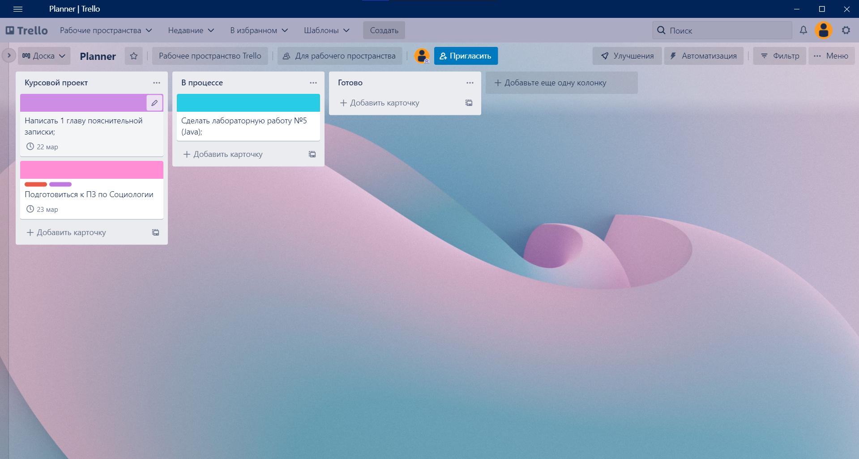

Рисунок 1.1.2 – Интерфейс приложения “Trello”

Карточки имеют множество возможностей. Они предназначены для обсуждений, голосований, загрузки файлов и данных. Есть возможность задавать дедлайны, назначать текстовые и цветовые метки. Важно заметить, что все участники команды видят изменения в реальном времени и могут наблюдать состояния отдельных исполнителей — онлайн или офлайн.

Плюсы:

* удобный и понятный интерфейс;
* многофункциональность в использовании (можно оставить доску заданий приватной, открывать отдельные карточки задач для других пользователей или сделать доску полностью открытой);
* использование с десктопа, данные синхронизируются между разными устройствами;
* есть возможность добавлять абсолютно любые документы в описание к задачам.

Минусы:

* нельзя фиксировать в программе время, затраченное на задачу;
* нет возможности выводить отчеты по задачам.

*ToDoist* – веб-сервис и набор программного обеспечения для управления задачами. Задачи могут также содержать заметки с файлами любого типа. Задачи можно помещать в проекты, сортировать по фильтрам, присваивать им метки, редактировать и экспортировать. Интерфейс приложения показан на рисунке 1.1.3.

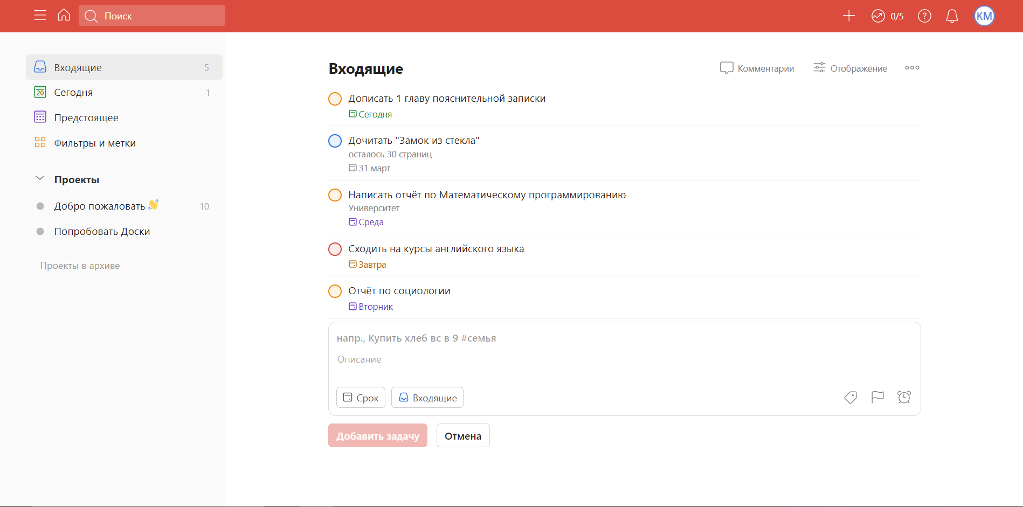

Рисунок 1.1.3 – Интерфейс приложения “ToDoist”

Для каждой из задач виден её проект и приоритет. Отсюда же можно быстро просмотреть комментарии и вложенные файлы. Слева от списка задач можно переключиться на входящие дела или на дела только за сегодня. Также можно быстро перейти в нужный проект или посмотреть задачи по меткам и пользовательским фильтрам.

Сервис отлично работает с горячими клавишами и поэтому управлять задачами можно без отрыва от клавиатуры. Любую задачу можно по-быстрому добавить во входящие или сразу же назначить ей проект, приоритет, теги и напоминание. Также к любой задаче можно добавить неограниченное количество комментариев и файловых вложений.

Фильтрация задач при помощи ключевых слов и меток не только помогает отобразить нужные сейчас дела, но и быстро находить задачи в сложных проектах.

ToDoist поддерживает десятки различных интеграций со сторонними сервисами. Благодаря которым, такие любители автоматизации, как я, смогут ещё более продуктивно планировать свой день и выполнять поставленные задачи в срок.

К недостаткам можно отнести то, что синхронизация и многие важные функции доступны только премиум-пользователям, продвинутые «фишки» не очевидны и про них нужно знать, нет гибкой настройки отображения задач.

*LeaderTask* – это простой и удобный органайзер и планировщик задач с функцией таск-менеджера. Приложение призвано помочь эффективно решать задачи как обычных пользователей, так и корпоративного сегмента, где нужно контролировать выполнение поручений сотрудников на постоянной основе.

Дизайн приложения выглядит лаконичным настолько, будто его и вовсе нет. В интерфейсе, показанном на рисунке 1.1.4, просто нет таких вещей, с которыми не удается совладать интуитивным способом. Это важно, потому что внешний вид интерфейса LeaderTask призван не удивлять, а максимально облегчить первоначальную адаптацию и быстрее включиться в работу.

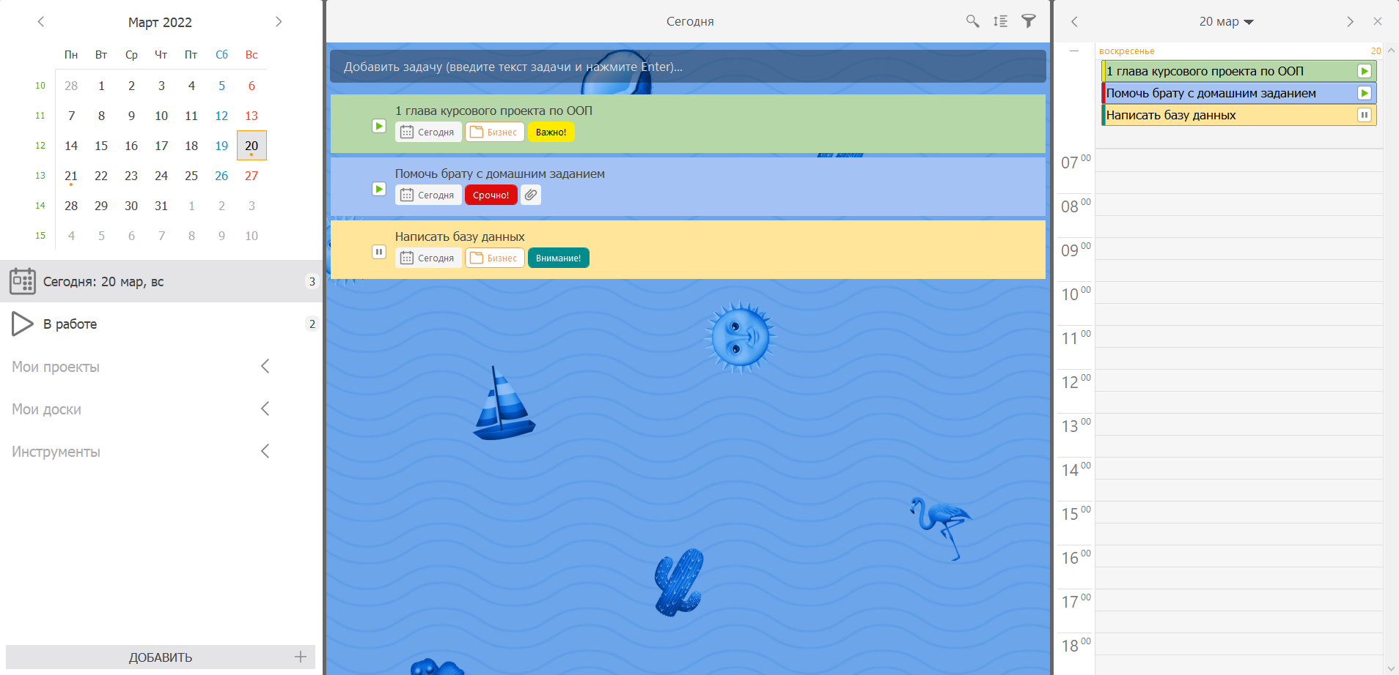

Рисунок 1.1.4 – Интерфейс приложения “LeaderTask”

Задачи в LeaderTask, это все ваши дела, которые вам необходимо выполнить. Вы можете присвоить цвета и метки задачам, а также установить дату выполнения.

Когда вы создаете задачу, вы вписываете её название, а также добавляете в неё разное содержимое: заметки, чек-листы, файлы.

Задачам можно установить статусы, использовать ссылки для доступа к задачам, а также отправлять ссылки внутри задач (на сторонние ресурсы, ссылки на локальные файлы, ссылки на приложенные файлы).

LeaderTask — это яркий пример совмещения двух, казалось бы, разных направлений — личного органайзера и коллективного таск-менеджера для организации работы компании. Причём, что удивительно, LeaderTask одинаково силен в обоих направлениях. Также важно отметить, что LeaderTask способен без потерь в скорости переваривать большие объемы тасков, ведь его база данных оптимизирована под высокие нагрузки.

Таким образом, данное приложение – это отличный таск-менеджер с органайзером для малого бизнеса и предпринимателей. В нем есть всё, что только может понадобиться даже самому взыскательному юзеру, а эргономичный интерфейс сервиса практически полностью раскрывает его огромный потенциал.

## **1.2 Постановка задачи**

Проанализировав прототипы приложений-планировщиков, я выделила основную задачу и функциональные требования проекта.

Основной задачей моего курсового проекта является разработка десктопного приложения, позволяющего пользователю добавлять задачи и подзадачи, составлять расписание занятий, хранить информацию в централизованной базе данных, а также уведомлять о запланированных задачах и показывать статистику выполнения задач за определенный промежуток времени. Программное средство должно содержать профиль авторизованного пользователя с его контактными данными. Интерфейс должен быть простым и удобным для использования.

Функциональные требования описаны в главе 2.